Bài tư cách số 2

Họ và tên : Nguyễn Thị Hợp

Msv : 51299

Công việc thực hiện : tùy chỉnh Widget

1. **Đăng nhập:**

* Truy cập vào đường dẫn: <http://vuthanhtung.cnet.edu.vn/wp-login.php> sẽ hiện ra form đăng nhập.

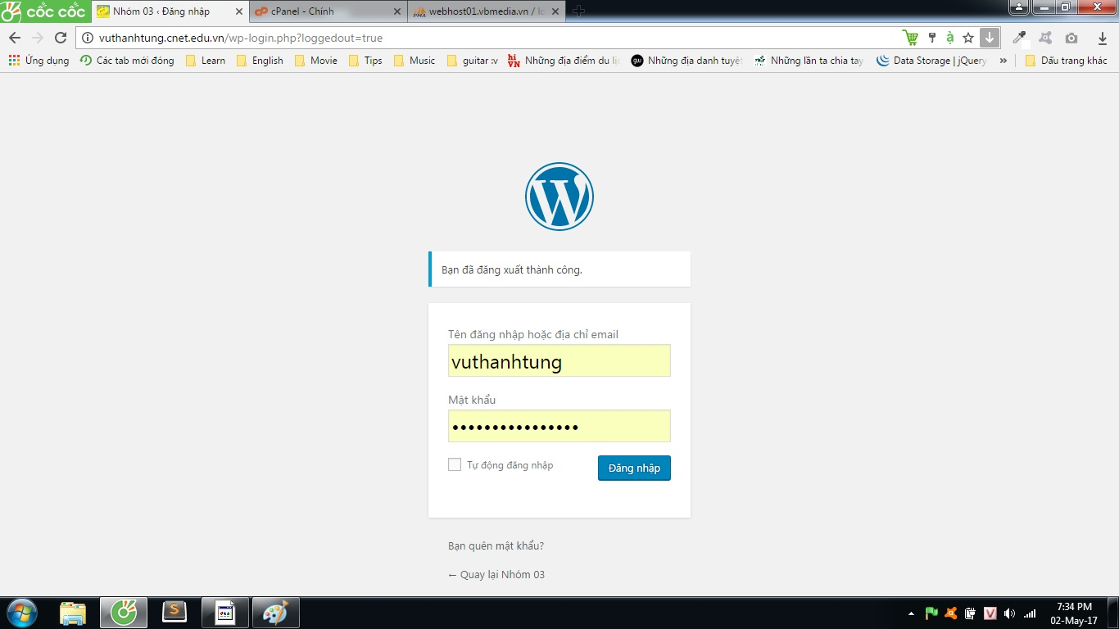

* Màn hình sau khi đăng nhập:

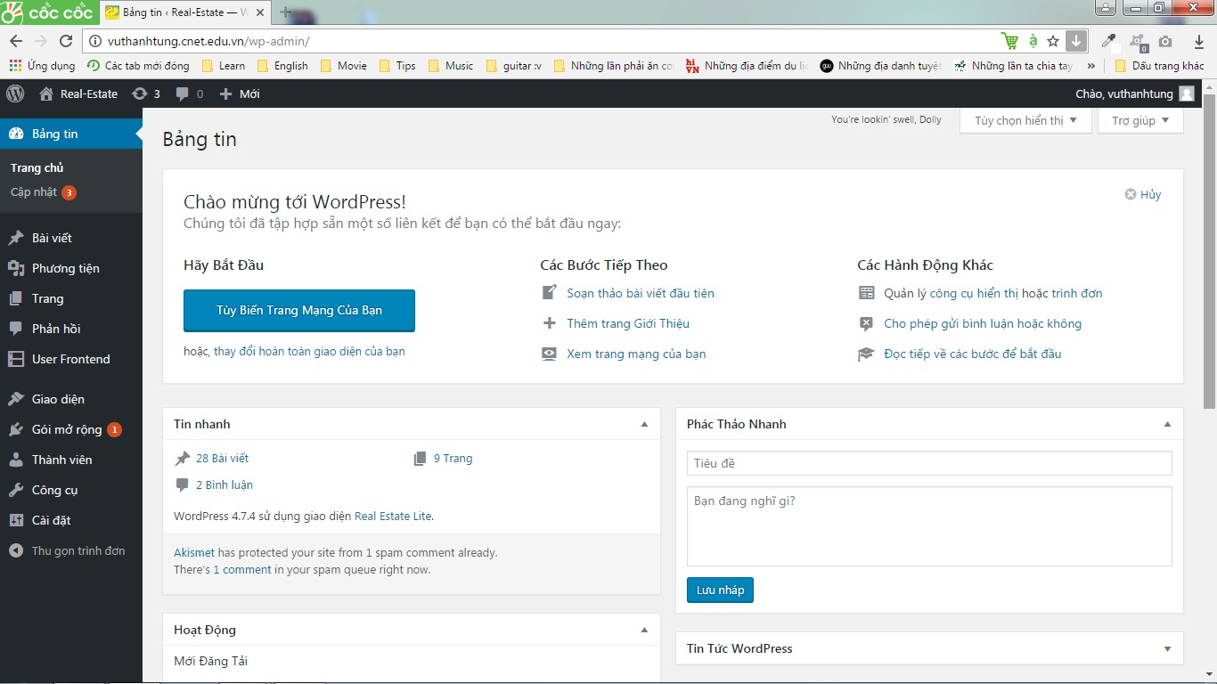

1. **Tùy chỉnh Widget**

* Từ bảng tin, trong phần giao diện, chọn tùy chỉnh

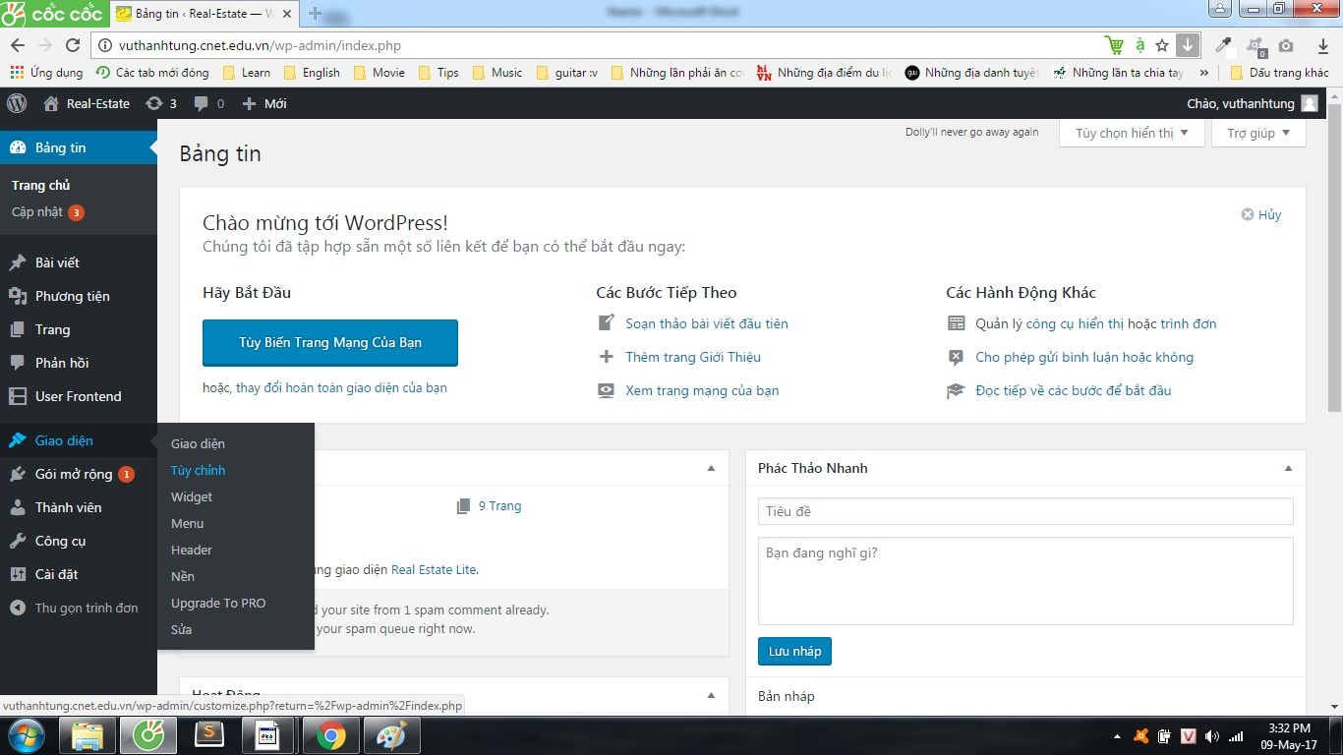

* Màn hình hiển thị phần tùy chỉnh giao diện với các mục: Front Page Site, Nhận dạng Site, Google Fonts, Widget ...

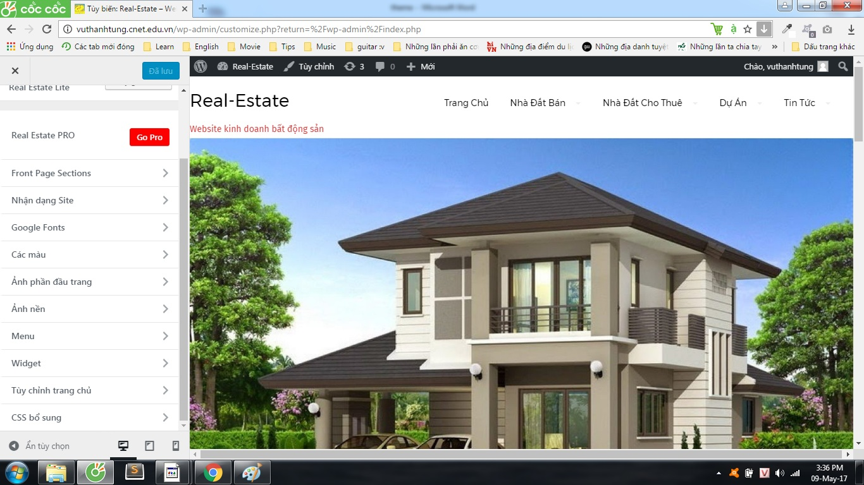

* Trong menu tùy chỉnh, chọn mục Widget. Trong widget có sẵn 4 footer là: Footer 1, Footer 2, Footer 3, Footer 4.

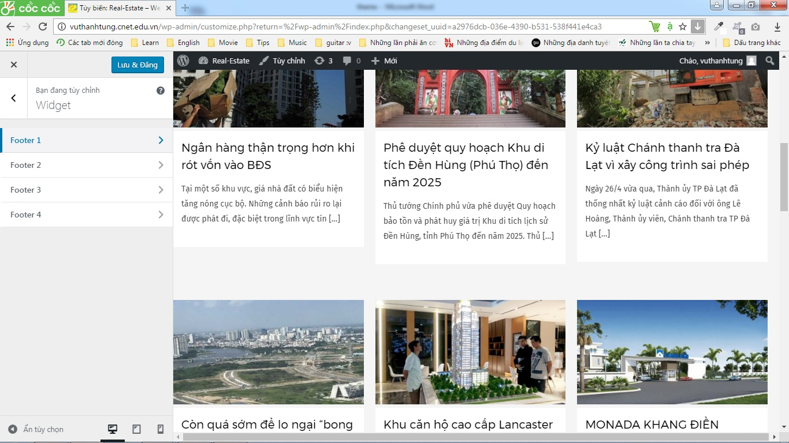

* 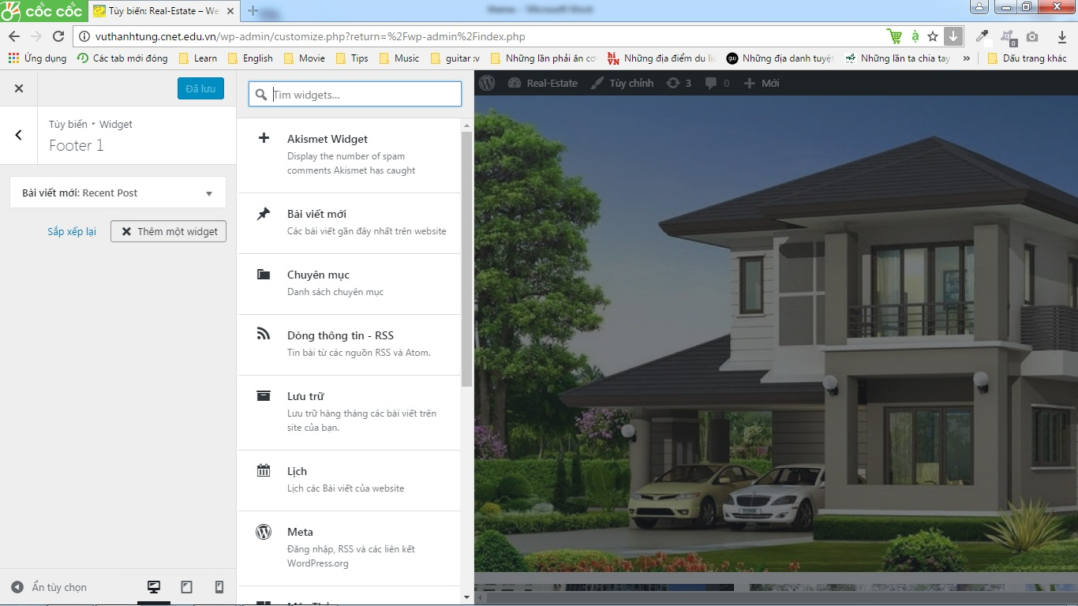Trong mỗi Footer, chọn thêm một widget để thiết lập footer đó gồm những widget gì. Sau khi chọn xong thì chọn lưu và đăng.
* Kết quả

